ZINDELIJK NAAR SCHOOL 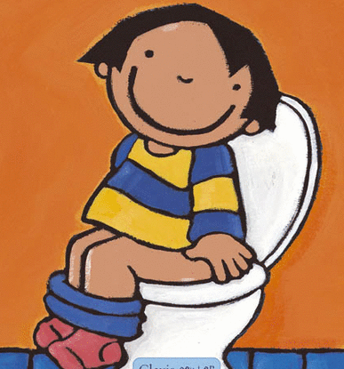

In onze school verwachten we dat uw kind zindelijk is wanneer hij/zij naar school komt. Veel onzindelijke kinderen in de klas verhoogt de werkdruk bij de kleuterleidster. Soms in die mate dat pedagogische taken vaak moeten wijken voor broekjes verversen, plasjes opdweilen en kindjes op de pot zetten. Opvoedkundige activiteiten worden hierdoor belemmert voor het kind zelf én voor de klasgenootjes.
Zindelijkheidstraining blijft in de eerste plaats de verantwoordelijkheid voor de ouders. Het vraagt om heel wat aandacht en tijd. Pamperbroekjes kunnen helpen bij het zindelijk worden. Een kind dat zindelijk is, draagt beter geen pamperbroekje meer. We doen deze dus ook niet aan om naar school te komen! Een ongelukje kan natuurlijk altijd.
Héél belangrijk is om uw jonge kleuter makkelijke kledij aan te doen.
Een broekje ZONDER knoop of riem!!! Liefst met rekker zodat het kind zijn broek zelf aan en uit kan doen! Het broekje moet echt kunnen zakken tot op de enkeltjes.
Genoeg reserve kledij voorzien aub! (slip-broek en sokken)

Dankjewel voor de goede samenwerking!
-----------------------------------------------------------------------------------------------------------------------

